REPÚBLICA BOLIVARIANA DE VENEZUELA
MINISTERIO DEL PODER POPULAR PARA LA EDUCACIÓN UNIVERSITARIA
INSTITUTO UNIVERSITARIO DE TECNOLOGÍA
"ELÍAS CALIXTO POMPA"
EL TIGRE, ESTADO ANZOÁTEGUI

DISEÑO DE UN SISTEMA PARA EL CONTROL, TRAZABILIDAD Y REPORTE DE MOVIMIENTOS DOCUMENTALES EN LA PRESIDENCIA DE LA EMPRESA MIXTA PETROLERA VENANGOCUPET, S.A.
Autor:
Juliano Cardona
C.I.: 32.281.199
El Tigre, julio de 2026

REPÚBLICA BOLIVARIANA DE VENEZUELA
MINISTERIO DEL PODER POPULAR PARA LA EDUCACIÓN UNIVERSITARIA
INSTITUTO UNIVERSITARIO DE TECNOLOGÍA
"ELÍAS CALIXTO POMPA"
EL TIGRE, ESTADO ANZOÁTEGUI
DISEÑO DE UN SISTEMA PARA EL CONTROL, TRAZABILIDAD Y REPORTE DE MOVIMIENTOS DOCUMENTALES EN LA PRESIDENCIA DE LA EMPRESA MIXTA PETROLERA VENANGOCUPET, S.A.

Tutor Industrial:  Ing. Yasmin Sabaneta  C.I.: 14.187.924  Tutor Académico:  Lic. Carlos Mendoza  C.I.: 4.273.815 | Autor:  Juliano Cardona  C.I.: 32.281.199
El Tigre, julio de 2026

AGRADECIMIENTOS

A la Empresa Mixta Petrolera Venangocupet, S.A., por abrir las puertas de su organización y brindar la oportunidad de desarrollar este proyecto técnico de la mano de excelentes profesionales.

DEDICATORIA

A mi familia, por su apoyo incondicional en cada paso de mi formación académica y personal.

ÍNDICE DE CONTENIDO

pp.
AGRADECIMIENTOS ?
DEDICATORIA ?
LISTA DE CUADROS ?
LISTA DE FIGURAS ?
LISTA DE GRÁFICOS ?
LISTA DE ANEXOS ?
RESUMEN ?
INTRODUCCIÓN ?
CAPÍTULOS
CAPÍTULO I: REALIDAD ORGANIZACIONAL ?
Identificación de la empresa ?
Reseña histórica ?
Misión ?
Visión ?
Valores ?
Objetivos Organizacionales ?
Ubicación geográfica ?
Población de los trabajadores de la empresa ?
Estructura organizacional de la empresa (organigrama) ?
REFERENCIAS ?
ANEXOS ?

LISTA DE CUADROS

CUADRO pp.
1 Planificación integral de objetivos específicos ?
2 Cronograma de actividades del proyecto factible (9 semanas) ?

LISTA DE FIGURAS

LISTA DE GRÁFICOS

GRÁFICO pp.
1 Organigrama estructural y niveles jerárquicos de Venangocupet, S.A. ?
2 Organigrama del Departamento de Presidencia. ?

LISTA DE ANEXOS

ANEXOS pp.
A Diagrama Entidad-Relación de la Base de Datos ?
B Capturas de la Interfaz del Sistema (Wails/HTML) ?
C Memoria Fotográfica del Área de Presidencia ?

RESUMEN

El presente informe describe el diseño de un sistema automatizado para el control, trazabilidad y reporte de movimientos documentales en la Presidencia de la Empresa Mixta Petrolera Venangocupet, S.A. La investigación se enmarca en la modalidad de proyecto factible apoyado en un diagnóstico de campo. Durante el estudio se identificaron demoras operativas derivadas de la transcripción manual en hojas de cálculo y deficiencias en la generación de reportes inmediatos ante altos volúmenes de concurrencia. La solución tecnológica abarca el modelado lógico de datos en SQLite y la construcción de una aplicación de escritorio mediante código HTML empaquetado con el framework Wails, optimizando el registro, búsqueda y auditoría del flujo documental para fortalecer la toma de decisiones gerenciales.

Palabras claves: sistema, trazabilidad, automatización, Wails, proyecto factible, pasantías.

INTRODUCCIÓN

La presente pasantía, desarrollada como requisito para optar al título de Técnico Superior Universitario en Informática, tiene como propósito proponer un sistema automatizado para el control de movimientos documentales en la Presidencia de Venangocupet, S.A. Este desarrollo busca sustituir el registro manual por una herramienta tecnológica de escritorio ágil y moderna, que garantice la trazabilidad de los expedientes, optimizando los tiempos de respuesta y dotando al departamento de un control exacto sobre la entrada y salida de oficios en alta dirección.

CAPÍTULO I
REALIDAD ORGANIZACIONAL

Identificación de la empresa
Razón social
Empresa Mixta Petrolera Venangocupet, S.A.
Reseña histórica
Venangocupet, S.A. fue constituida formalmente el 26 de noviembre de 2012, como parte de la estrategia de alianzas para el desarrollo de la Faja Petrolífera del Orinoco. Inicialmente, su estructura accionaria estaba compuesta por un 60% correspondiente a Petróleos de Venezuela, S.A. (PDVSA), a través de la CVP, y un 40% distribuido entre socios internacionales.
El 26 de octubre de 2023, se registró un hito corporativo cuando los socios internacionales cedieron sus participaciones accionarias, consolidando el 100% del capital bajo el control de la filial de la CVP. Desde entonces, la empresa enfoca sus esfuerzos en la optimización operativa y la modernización tecnológica en el estado Anzoátegui.
Misión
Realizar actividades primarias de hidrocarburos aplicando estrategias y tecnologías de calidad, con personal competente, motivado y con plena conciencia de seguridad ambiental hacia las personas, los bienes y el entorno. Su propósito es producir el máximo beneficio posible para la nación, en concordancia con el Plan Estratégico Socialista (P.E.S) de PDVSA.
Visión
Constituirse como una empresa de referencia por excelencia en el negocio de hidrocarburos, caracterizada por ser productiva, innovadora y oportuna. Aspirar a impulsar el desarrollo sustentable manteniéndose a la vanguardia tecnológica para minimizar costos operativos y maximizar la recuperación de reservas.
Valores
Los valores que orientan las actividades de la organización destacan:
1. Responsabilidad: Compromiso inquebrantable con la seguridad operativa y el bienestar del personal.
2. Excelencia: Aplicación sistemática de altos estándares de calidad y rigor técnico en cada proceso.
3. Innovación: Fomento del uso de tecnologías de punta para optimizar la gestión integral de la empresa.
4. Sentido Social: Contribución activa al desarrollo productivo y la sostenibilidad como pilares operativos.
Objetivos Organizacionales
Objetivo General
Maximizar la recuperación eficiente y segura de las reservas de hidrocarburos asignadas.
Objetivos Específicos
1. Minimizar los costos operativos mediante la optimización de recursos tecnológicos y logísticos.
2. Garantizar la trazabilidad y el reporte oportuno de la información administrativa de la empresa.
Ubicación geográfica
La Empresa Mixta Petrolera Venangocupet, S.A. se encuentra ubicada en el sur del estado Anzoátegui, operando geográficamente en los bloques asignados dentro de la División Ayacucho, Faja Petrolífera del Orinoco.
Población de los trabajadores de la empresa
La estructura del talento humano de la organización refleja un equipo multidisciplinario especializado en la gestión administrativa y operativa. La población total del personal directo asciende a 107 trabajadores.
El Departamento de Presidencia, donde se desarrolló la investigación técnica, actúa como el nodo principal de recepción, revisión y canalización de correspondencia ejecutiva. Su operatividad exige un alto nivel de eficiencia en el control de flujos documentales concurrentes.
Estructura Organizativa
La arquitectura organizativa de Venangocupet, S.A. se fundamenta en un modelo jerárquico-funcional. La empresa está encabezada por la Junta Directiva y la Presidencia. A continuación, se presenta el organigrama general destacando el Área de Presidencia, contexto en el cual se aplicó el desarrollo tecnológico.
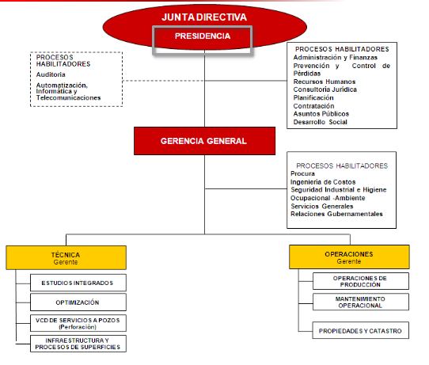
Gráfico 1. Organigrama estructural y niveles jerárquicos de Venangocupet, S.A.
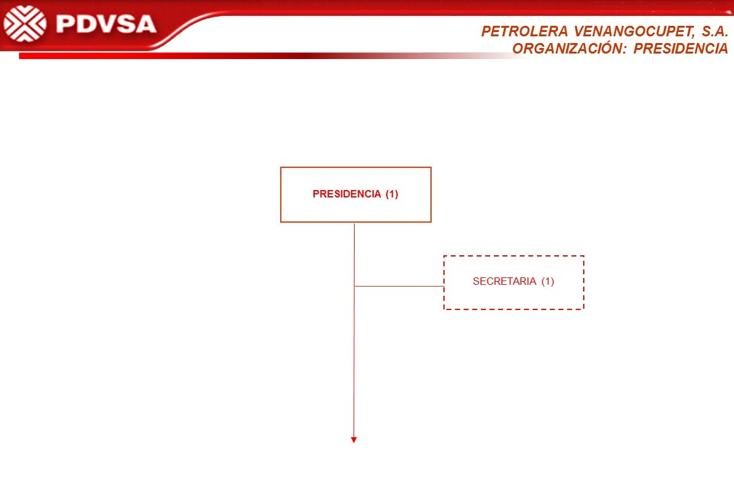
Gráfico 2. Organigrama del Departamento de Presidencia.

REFERENCIAS

Arias, F. (2012). El proyecto de investigación: Introducción a la metodología científica (6ta ed.). Episteme, Venezuela.
Codd, E. F. (1970). A relational model of data for large shared data banks. Communications of the ACM, 13(6), 377-387.
Cruz Mundet, J. R. (2011). Administración de documentos y archivos: Textos fundamentales. Coordinadora de Asociaciones de Archiveros, España.
Date, C. J. (2001). Introducción a los sistemas de bases de datos (7ma ed.). Pearson Educación, México.
Gómez, R. (2019). Gestión Documental y Sistemas. Editorial Trillas, México.
Kendall, K., y Kendall, J. (2011). Análisis y diseño de sistemas (8va ed.). Pearson Educación, México.
Laudon, K., y Laudon, J. (2016). Sistemas de información gerencial (14va ed.). Pearson Educación, México.
Pressman, R. (2010). Ingeniería de Software: Un enfoque práctico (7ma ed.). McGraw-Hill, México.
Universidad Pedagógica Experimental Libertador. (2016). Manual de trabajos de grado de especialización y maestría y tesis doctorales (5ta ed.). FEDUPEL, Venezuela.

ANEXOS

ANEXO A
[Diagrama Entidad-Relación de la Base de Datos]
(Contenido elaborado por el estudiante)

ANEXO B
[Capturas de la Interfaz del Sistema (Wails/HTML)]
(Contenido elaborado por el estudiante)

ANEXO C
[Memoria Fotográfica del Área de Presidencia]
(Contenido elaborado por el estudiante)

